Міністерство освіти і науки України
Київський національний університет імені Тараса Шевченка
ЗВІТ
про виконання лабораторної роботи № 1
з дисципліни
«Організація баз даних»
Тема: «Проєктування бази даних і програмного продукту
системи моніторингу мережевого обладнання та ДБЖ
NetGuard Monitor»
Перевірив:  ______________________ | Виконав:  студент 3 курсу  групи ІР-31  Микитенко Ілля Андрійович
Київ 2026

1. Мета та завдання роботи
Мета роботи — спроєктувати реляційну базу даних (БД) системи NetGuard Monitor для моніторингу мережевого обладнання та джерел безперебійного живлення (ДБЖ) інтернет-провайдера на контекстному, логічному та фізичному рівнях, реалізувати програмну логіку БД і розробити програмний продукт, що працює з цією БД.
Завдання роботи:
- проаналізувати предметну область та інформаційні потреби системи;
- побудувати контекстну модель БД і визначити зв’язок БД з YAML-файлом конфігурації SNMP;
- побудувати логічну модель: реляційну схему з ключами та обмеженнями цілісності;
- побудувати фізичну модель для СУБД PostgreSQL, розробити й перевірити DDL-скрипт;
- описати таблиці БД з типами даних;
- реалізувати програмну логіку БД (тригери, процедури, функції, представлення, ролі СУБД);
- розробити програмний продукт — сервіси опитування, аналізу аварій і сповіщень та вебінтерфейс — і продемонструвати його роботу з БД SQL-запитами.
Вихідні дані — специфікація вимог (SRS), архітектура та моделі UML/IDEF1X з лабораторних робіт № 1–4 з дисципліни «Технології створення програмних продуктів» (далі — ЛР1–ЛР4 ТСПП): вимоги FR-01…FR-12, SR-04.1…SR-10.1 і NFR-01…NFR-06, попередня структура БД із 8 таблиць і YAML-файл конфігурації SNMP (ЛР4 ТСПП).

2. Аналіз предметної області

2.1 Опис предметної області
NetGuard Monitor — внутрішня система малого інтернет-провайдера з одним центром обробки даних (ЦОД) і кількома районними вузлами доступу. Сервіс опитування (Polling Service) щонайменше раз на 60 с зчитує за протоколом SNMP показники комутаторів, маршрутизаторів, ONU та ДБЖ. Сервіс аналізу (Alerting Service) порівнює показники з пороговими значеннями для типу обладнання і в разі порушення реєструє інцидент, який проходить життєвий цикл «новий → (ескальований) → прийнятий → усунений → закритий». Сервіс сповіщень (Notification Service) інформує інженерів через вебпанель, e-mail і Telegram. Зміни стану, дії користувачів і зміни конфігурації фіксуються в журналі подій, на основі якого формуються звіти.
Параметри опитування — облікові дані SNMP, шаблони «метрика → OID» для типів обладнання та перелік пристроїв — задаються у YAML-файлі snmp_config.yaml. БД є спільним сховищем усіх мікросервісів і має забезпечувати цілісність даних, запис телеметрії від парку до 500 пристроїв (NFR-01) і зберігання історії показників на сервері з диском 100 ГБ (NFR-02).

2.2 Інформаційні потреби
Дані, які має зберігати БД, виведено з функціональних і системних вимог SRS (табл. 1).
Таблиця 1 — Інформаційні потреби системи
Вимога | Інформаційна потреба | Дані, що зберігаються в БД
FR-01, FR-11 | Автентифікація, ролі, блокування користувачів | Користувачі, ролі, хеш пароля, ознака активності
FR-02 | Облік мережевого обладнання | Обладнання, типи, вузли (локації), параметри SNMP
FR-03 | Облік ДБЖ | Паспортні характеристики ДБЖ: потужність, ємність і кількість АКБ
FR-04, SR-04.1, SR-04.2 | Збір телеметрії, облік недоступності | Показники з часовою міткою, лічильник невдалих опитувань
FR-04, ЛР4 ТСПП | Конфігурація SNMP-опитування з YAML-файлу | Версії файлу, облікові дані без секретів, шаблони «метрика → OID»
FR-05 | Поточний стан обладнання | Статус пристрою, час останньої відповіді, останні значення метрик
FR-06 | Порогові значення | Межі норми для пари «тип обладнання — метрика», рівень критичності
FR-07, SR-07.1, SR-07.2 | Сповіщення, антифлуд | Сповіщення за каналами, стан доставки, час відправлення
FR-08 | Обробка інцидентів | Інциденти, статус, моменти переходів, відповідальний, коментар
FR-09 | Журнал подій | Події з типом, часом, користувачем, обладнанням, деталями
FR-10, FR-12, SR-10.1 | Звіти та графіки показників | Історія показників, інциденти, журнал подій

Порівняно з попередньою структурою (8 таблиць, ЛР1 і ЛР4 ТСПП) БД розширено до 15 таблиць: додано довідник метрик замість текстових назв, підтип ДБЖ ups_details, сповіщення, журнал подій і три таблиці конфігурації SNMP. Інцидент отримав тип «офлайн» і моменти переходів статусів, а таблиця показників — природний складений ключ замість сурогатного.

3. Контекстна модель бази даних
Контекстна модель описує БД на найвищому рівні абстракції, незалежно від СУБД: межі БД, її клієнтів, потоки даних і сутності предметної області.

3.1 Контекстна діаграма
На контекстній діаграмі (рис. 1) БД зображено як єдине сховище. Безпосередньо з нею працюють лише п’ять сервісів системи; люди та зовнішні системи (SNMP-агенти, канали доставки сповіщень) взаємодіють з даними лише через сервіси, тому доступ можна розмежувати ролями СУБД. YAML-файл конфігурації SNMP редагує адміністратор, а застосовує до БД Polling Service.
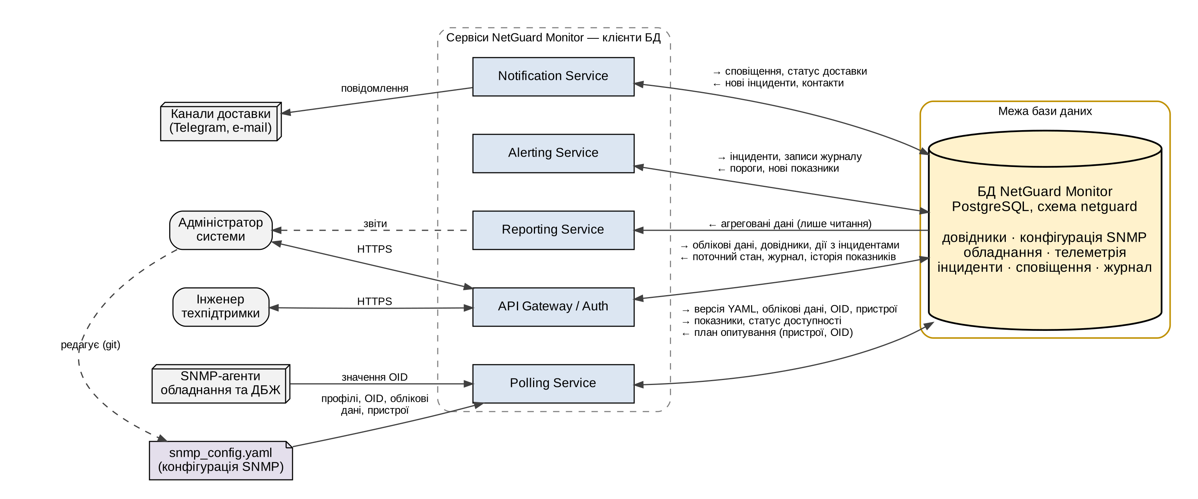
Позначення: «→» — дані, що записуються в БД; «←» — дані, що читаються з БД.
Рисунок 1 — Контекстна діаграма бази даних NetGuard Monitor
Потоки даних між клієнтами та БД наведено в табл. 2.
Таблиця 2 — Потоки даних між клієнтами та БД
Клієнт БД | Записує в БД | Читає з БД | Основні таблиці
Polling Service | Версії YAML-конфігурації, облікові дані, профілі (типи обладнання), шаблони OID, пристрої, подія config_change; показники, статус пристрою | План опитування: активні пристрої, облікові дані, OID метрик; вузли й метрики для YAML | snmp_config, snmp_credential, equipment_type, snmp_oid_map, equipment, metric_reading, event_log, locations, metric
Alerting Service | Інциденти, записи журналу | Активні пороги, нові показники, тип і стан пристроїв | threshold, metric_reading, equipment, incident, event_log
Notification Service | Сповіщення, стан доставки | Нові інциденти, контакти користувачів | incident, notification, users
API Gateway / Auth | Користувачі, довідники, обладнання, пороги, дії з інцидентами | Поточний стан, інциденти, журнал, історія показників | Усі таблиці
Reporting Service | — (лише читання) | Агрегати інцидентів, показників і журналу | incident, metric_reading, event_log

3.2 Зв’язок БД із YAML-файлом конфігурації SNMP
Файл config/snmp_config.yaml (ЛР4 ТСПП) описує, як опитувати обладнання, і зберігається під контролем версій. БД зберігає застосовані версії файлу та нормалізовані дані з нього, за якими Polling Service будує план опитування. Фрагмент файлу (скорочено):
version: 1
defaults:
port: 161
poll_interval_s: 60
offline_after_failures: 3
credentials:
ups-v3:
version: v3
username: netguard-poller
auth_protocol: SHA256
priv_protocol: AES
secret: ${SNMP_UPS_V3_SECRET}
profiles:
apc-symmetra-px:
name: ДБЖ APC Symmetra PX
category: ups
vendor: APC
mib: PowerNet-MIB
metrics:
battery_charge: { oid: 1.3.6.1.4.1.318.1.1.1.2.2.1.0 }
battery_runtime: { oid: 1.3.6.1.4.1.318.1.1.1.2.2.3.0, scale: 0.01 }
devices:
- name: UPS-DC-01
ip: 10.0.0.10
location: ЦОД
profile: apc-symmetra-px
credential: ups-v3

Відповідність розділів файлу та таблиць БД наведено в табл. 3.
Таблиця 3 — Відповідність YAML-файлу конфігурації SNMP та об’єктів БД
Розділ / ключ YAML | Таблиця, поля БД | Правило синхронізації
Файл цілком; version | snmp_config (sha256, content, file_path, format_version) | Нова версія, якщо змінилася контрольна сума; раніше застосований вміст знову стає активним
defaults.port, defaults.poll_interval_s; інші ключі defaults | equipment.snmp_port, equipment.poll_interval_s; snmp_config.content | Значення для пристроїв без перевизначення; решту параметрів Polling Service читає з активної версії
credentials.<ім’я> | snmp_credential; secret: $⁠{VAR} → secret_ref = VAR | Оновлення або вставка за name; записи, яких немає у файлі, видаляються, лише якщо на них не посилається жоден пристрій; відкритий секрет — помилка
profiles.<ключ> | equipment_type (snmp_profile, name, category, vendor, snmp_mib) | Оновлення або вставка за ключем профілю; профілі, вилучені з файлу, лишаються в БД
profiles.<ключ>.metrics.<код> | snmp_oid_map (metric_id, oid, scale) | Повна заміна шаблону профілю
devices[] | equipment (name, ip_address, location_id, type_id, credential_id, config_id, …) | Оновлення або вставка за name (зміна IP зберігає історію); вилучені з файлу пристрої деактивуються
Подія застосування | event_log (config_change) | Номер версії та контрольна сума

Файл застосовує функція БД sp_apply_snmp_config — її викликають Polling Service (після зміни файлу), вебінтерфейс і утиліта tools/snmp_config_sync.py. Спершу файл суворо перевіряється (відомі ключі, типи й довжини значень, унікальні імена та IP-адреси, секрети лише як $⁠{VAR}); вміст із тією самою SHA-256, що вже активний, не змінює нічого. Далі в одній транзакції реєструється версія, синхронізуються таблиці за табл. 3 і пишеться подія в журнал, а за будь-якої помилки (невідомий вузол чи метрика, конфлікт IP-адрес, порушення обмежень) транзакція відкочується, і чинною лишається попередня версія. Зв’язок перевірено у 41 сценарії (п. 5.7).

3.3 Сутності предметної області
За результатами аналізу виділено 15 сутностей: РОЛЬ, КОРИСТУВАЧ, ЛОКАЦІЯ (вузол), ТИП ОБЛАДНАННЯ, КОНФІГУРАЦІЯ SNMP (версія YAML-файлу), ОБЛІКОВИЙ ЗАПИС SNMP, ШАБЛОН ОПИТУВАННЯ (метрика → OID), ОБЛАДНАННЯ, ДБЖ (підтип обладнання), МЕТРИКА, ПОРІГ, ПОКАЗНИК, ІНЦИДЕНТ, СПОВІЩЕННЯ й ПОДІЯ ЖУРНАЛУ. Природні ідентифікатори: логін користувача, ім’я пристрою (hostname), коди й назви довідників, контрольна сума SHA-256 версії YAML, сукупність «обладнання + метрика + час» для показника; ІНЦИДЕНТ, СПОВІЩЕННЯ й ПОДІЯ ЖУРНАЛУ природного ідентифікатора не мають. Кожній сутності відповідає одна таблиця (рис. 2).

4. Логічна модель бази даних
Логічна модель описує структуру даних у термінах реляційної моделі — відношень, атрибутів, ключів і обмежень — без прив’язки до конкретної СУБД.

4.1 Перехід від сутностей до реляційної схеми
- Кожна сутність стає відношенням. Сутності зі змінюваними природними ідентифікаторами (логін, ім’я пристрою, назва, код) отримують сурогатний ключ id, а природний ідентифікатор — альтернативний ключ (UNIQUE); ІНЦИДЕНТ, СПОВІЩЕННЯ й ПОДІЯ ЖУРНАЛУ — лише id. IP-адреса ключем не є: унікальність серед активних пристроїв забезпечує частковий унікальний індекс.
- Зв’язок 1:N — зовнішній ключ на боці «N»; необов’язкова участь — зовнішній ключ, що допускає NULL. Підтип ДБЖ (1:1) — спільний первинний ключ ups_details.equipment_id.
- ПОКАЗНИК має складений ключ (equipment_id, metric_id, read_at), ШАБЛОН ОПИТУВАННЯ — (equipment_type_id, metric_id); ПОРІГ — сурогатний id і альтернативний ключ (equipment_type_id, metric_id, severity).

4.2 Логічна ER-діаграма
Логічну модель у нотації «воронячої лапки» (crow’s foot) — 15 відношень з атрибутами, ключами та зв’язками — наведено на рис. 2 (аркуш формату А3). Позначення: «||» — рівно один, «o|» — нуль або один, «o<» — нуль або багато; суцільна лінія — обов’язковий зовнішній ключ, пунктирна — необов’язковий. Атрибути первинного ключа підкреслено, зовнішні ключі виділено курсивом, «(O)» — атрибут допускає NULL.

4.3 Реляційна схема
Реляційна схема БД (первинні ключі підкреслено, зовнішні — курсивом; альтернативні ключі наведено після схеми):
roles (id, code, name, description)
users (id, role_id, full_name, login, password_hash, email, telegram_chat_id, is_active, created_at, last_login_at)
locations (id, name, location_type, address, description)
equipment_type (id, name, category, vendor, snmp_mib, snmp_profile, description)
metric (id, code, name, unit, description)
snmp_config (id, file_path, sha256, format_version, content, loaded_at, loaded_by, is_active)
snmp_credential (id, config_id, name, snmp_version, username, auth_protocol, priv_protocol, secret_ref)
snmp_oid_map (equipment_type_id, metric_id, oid, scale, config_id)
equipment (id, type_id, location_id, name, model, serial_number, ip_address, credential_id, config_id, snmp_port, poll_interval_s, status, failed_polls, last_seen_at, is_active, installed_on, created_at)
ups_details (equipment_id, rated_power_va, rated_power_w, battery_capacity_ah, battery_count, nominal_voltage_v, battery_installed_on)
threshold (id, equipment_type_id, metric_id, severity, min_value, max_value, is_active, updated_at)
metric_reading (equipment_id, metric_id, read_at, value)
incident (id, equipment_id, incident_type, threshold_id, metric_value, status, opened_at, escalated_at, acknowledged_at, acknowledged_by, resolved_at, closed_at, close_comment)
notification (id, incident_id, user_id, channel, status, is_escalation, created_at, sent_at, error_message)
event_log (id, created_at, event_type, user_id, equipment_id, incident_id, message, details)
Альтернативні ключі (UNIQUE): roles (code), roles (name); users (login), users (email), users (telegram_chat_id); locations (name); equipment_type (name), equipment_type (snmp_profile); metric (code); snmp_config (sha256); snmp_credential (name); equipment (name), equipment (serial_number); threshold (equipment_type_id, metric_id, severity).

4.4 Обмеження цілісності
Цілісність сутностей забезпечують первинні ключі, доменну — типи даних, NOT NULL, CHECK і перелічувані типи, референційну — 23 зовнішні ключі. Правила видалення обрано так, щоб історія не втрачалася: RESTRICT — для довідників, обладнання, порогів і користувачів, на які посилаються інциденти чи сповіщення (такі об’єкти не видаляють, а деактивують ознакою is_active); CASCADE — для залежних даних без самостійного змісту (паспорт ДБЖ, шаблон опитування, пороги типу, телеметрія, сповіщення інциденту); SET NULL — для журналу подій і автора версії конфігурації, записи яких зберігаються й після видалення пов’язаних об’єктів.
Основні бізнес-правила та механізми їх забезпечення наведено в табл. 4. Правила, що потребують процедурної логіки (лічильники, таймери, перевірки між кількома таблицями), реалізовано тригерами, процедурами й функціями БД (п. 7.6).
Таблиця 4 — Бізнес-правила та механізми їх забезпечення
Код | Бізнес-правило | Механізм у БД
БП-01 | Користувач має рівно одну роль; логін і e-mail унікальні, e-mail зберігається в нижньому регістрі | role_id NOT NULL, fk_users_role, uq_users_login, uq_users_email, ck_users_email
БП-02 | Обладнання належить рівно одному вузлу та одному типу | NOT NULL, fk_equipment_location, fk_equipment_type
БП-03 | IP-адреса — адреса окремого хоста (не мережі), унікальна серед активних пристроїв | uq_equipment_ip (частковий унікальний індекс), ck_equipment_ip_host
БП-04 | Інтервал опитування — від 10 до 60 с (FR-04) | ck_equipment_interval
БП-05 | Не більше одного паспорта ДБЖ на пристрій; активна потужність не перевищує повну | pk_ups_details, ck_ups_power_w; категорія ups — тригер ups_details_category
БП-06 | Поріг задає хоча б одну межу, min < max; один поріг на (тип, метрика, рівень) | ck_threshold_bounds, ck_threshold_range, uq_threshold
БП-07 | Одне скінченне значення показника на (пристрій, метрика, момент) | pk_metric_reading, ck_reading_value_finite
БП-08 | Інцидент типу «поріг» має поріг і значення, «офлайн» — ні; не більше одного відкритого інциденту на (пристрій, поріг) або (пристрій, офлайн) | ck_incident_threshold, ck_incident_value, uq_incident_open
БП-09 | Статус інциденту узгоджений з моментами переходів: прийнятий має відповідального, закритий — коментар; дати йдуть у порядку етапів | ck_incident_ack, ck_incident_resolved, ck_incident_closed, ck_incident_escalated, ck_incident_time_order
БП-10 | Час відправлення є лише в надісланого сповіщення, текст помилки — лише в невдалого; відправлення не раніше постановки в чергу | ck_notification_sent, ck_notification_failed, ck_notification_time
БП-11 | Історія інцидентів не втрачається: обладнання з інцидентами та користувачі, що приймали інциденти чи отримували сповіщення, не видаляються, а деактивуються | ON DELETE RESTRICT (fk_incident_equipment, fk_incident_ack_user, fk_notification_user), поля is_active
БП-12 | Чинна лише одна версія YAML-конфігурації; той самий файл не реєструється двічі | uq_snmp_config_active, uq_snmp_config_sha256
БП-13 | Секрети SNMP не зберігаються в БД; ім’я користувача та протоколи USM — лише для v3 | ck_snmp_credential_secret (формат імені змінної), перевірка файлу завантажувачем; ck_snmp_credential_v3, ck_snmp_credential_auth, ck_snmp_credential_priv
БП-14 | Один числовий OID на пару (тип, метрика); множник ≠ 0 | pk_snmp_oid_map, ck_oid_map_oid, ck_oid_map_scale
БП-15 | Застосування YAML-файлу атомарне; вузол і метрика з файлу мають існувати в БД | NOT NULL і FK у equipment, snmp_oid_map; функція sp_apply_snmp_config (одна транзакція)
БП-16 | Після N невдалих опитувань поспіль (N — ключ offline_after_failures YAML-файлу, типово 3) — статус «офлайн» та інцидент (SR-04.2); ескалація неприйнятого інциденту через 5 хв; антифлуд 10 хв (SR-07.2) | Поля failed_polls, escalated_at; індекси ix_incident_new, ix_notification_antiflood; sp_register_poll_failure, fn_escalate_overdue, fn_enqueue_notifications

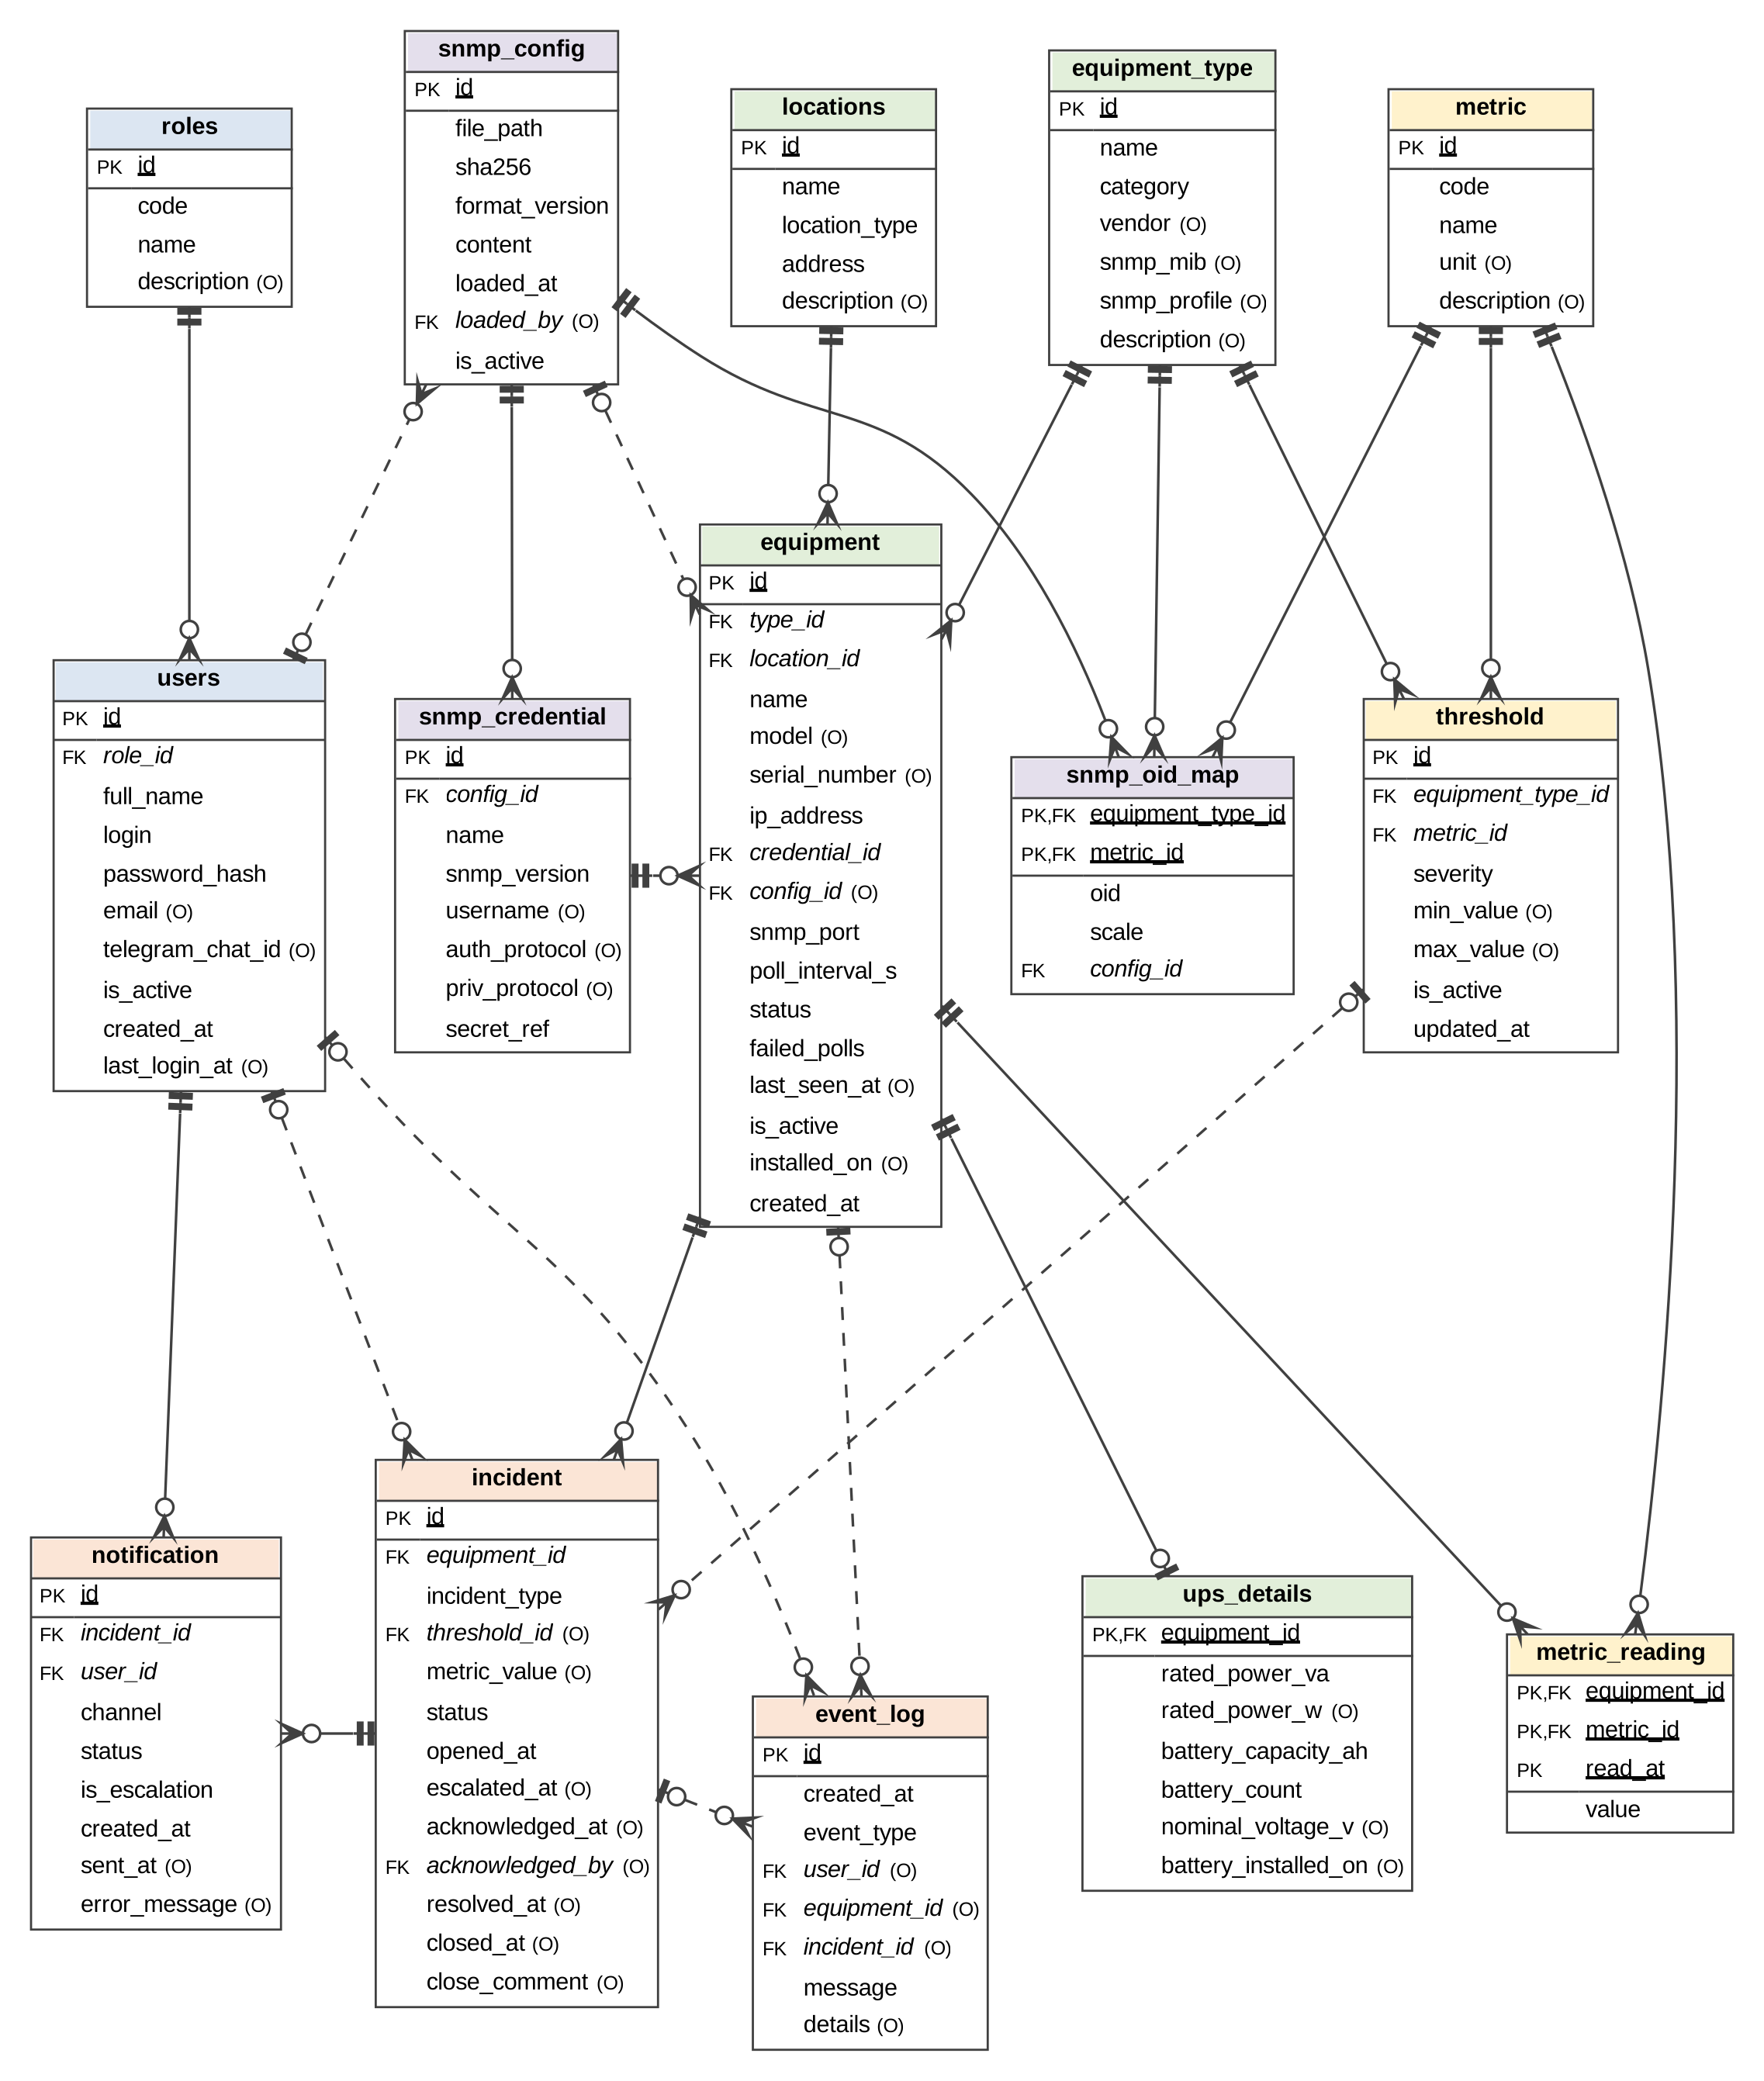
Рисунок 2 — Логічна модель бази даних (нотація crow’s foot)

5. Фізична модель бази даних

5.1 Вибір СУБД і загальні рішення
Фізичну модель розроблено для СУБД PostgreSQL 15+ (NFR-03). Ця СУБД підтримує транзакції ACID і декларативні обмеження, спеціалізовані типи (INET, JSONB, TIMESTAMPTZ, ENUM), часткові індекси та індекси BRIN, декларативне секціонування таблиць і конструкцію NULLS NOT DISTINCT (з версії 15), а також може працювати на власному сервері провайдера (on-premise) у Docker-контейнері (ЛР2 ТСПП).
Об’єкти БД розміщено в схемі netguard; імена — snake_case латиницею, префікси обмежень та індексів — pk_, fk_, uq_, ck_, ix_. Таблицю показників metric_reading секціоновано за місяцями (PARTITION BY RANGE (read_at)): за ≈ 97 Б на рядок 500 пристроїв × 5 метрик щохвилини дають ≈ 10,5 ГБ на місяць, тому для NFR-02 (диск 100 ГБ) зберігається 6 місяців історії (≈ 63 ГБ), а старіші секції видаляються цілком (п. 7.6). DDL-скрипт sql/schema.sql перевірено на PostgreSQL 16 (п. 5.7).

5.2 Типи даних
Типи обрано мінімально достатніми — у metric_reading кожен зайвий байт множиться на мільйони рядків. SMALLINT (2 Б) — ідентифікатори малих довідників, лічильники й інтервали; INTEGER — ідентифікатори таблиць, що ростуть помірно, порт і потужності ДБЖ; BIGINT — інциденти, сповіщення, журнал; GENERATED ALWAYS AS IDENTITY замість SERIAL. Виміряні значення — DOUBLE PRECISION, межі порогів і паспортні дані — NUMERIC; моменти часу — TIMESTAMPTZ; IP-адреса — INET; знімок YAML і деталі журналу — JSONB.

5.3 Перелічувані типи
Для фіксованих наборів значень, з якими пов’язана логіка коду, створено 12 типів ENUM: статуси обладнання, інцидентів і сповіщень, категорії обладнання й вузлів, рівні критичності, канали доставки, типи подій журналу, версії й протоколи SNMP. Переліки, які змінює адміністратор (ролі, типи обладнання, метрики), винесено в таблиці-довідники.

5.4 Індекси
Крім індексів первинних ключів і UNIQUE, створено 28 індексів: B-tree для зовнішніх ключів і типових запитів (історія інцидентів пристрою, журнал за датою й типом, антифлуд сповіщень), BRIN за часом показника для звітів за період, часткові (відкриті інциденти, черга сповіщень, рядки із заповненим зовнішнім ключем) і часткові унікальні: uq_equipment_ip — IP-адреса унікальна серед активних пристроїв, uq_snmp_config_active — одна чинна версія YAML, uq_incident_open — без дублювання відкритих інцидентів.

5.5 Фізична діаграма
Повну фізичну модель — 15 таблиць з типами даних PostgreSQL, ключами, обмеженнями NOT NULL / UNIQUE і 23 зовнішніми ключами — наведено на рис. 3 (аркуш формату А3). Позначення: NN — NOT NULL, UQ — UNIQUE або частковий унікальний індекс, ID — GENERATED ALWAYS AS IDENTITY, «partitioned» — секціонована таблиця.

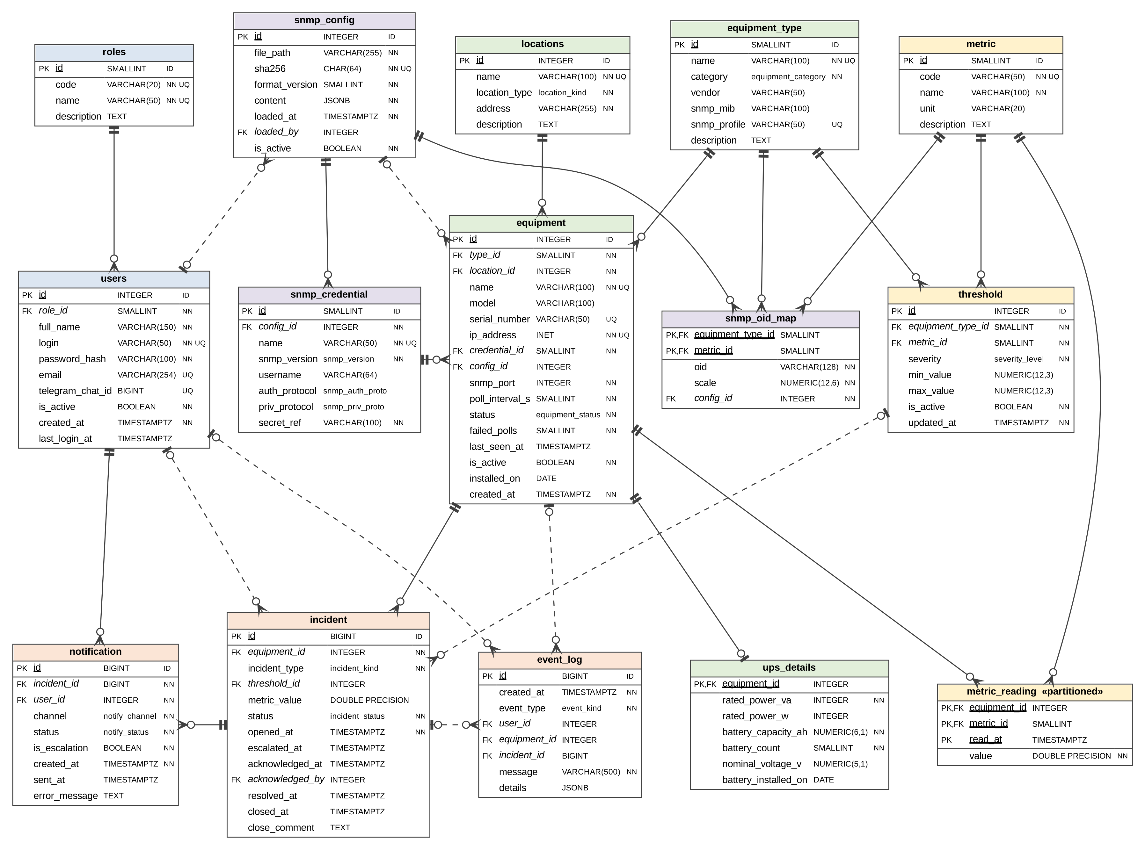
Рисунок 3 — Фізична модель бази даних (повна схема, PostgreSQL)

5.6 Безпека даних
Захист даних забезпечують такі рішення:
- паролі зберігаються лише як bcrypt-хеші (users.password_hash);
- секрети SNMP не зберігаються ні в БД, ні в YAML-файлі: у файлі записано посилання $⁠{VAR} на змінну середовища, а в БД — лише ім’я цієї змінної (snmp_credential.secret_ref);
- Web UI не має доступу до БД, а API Gateway перевіряє токен JWT і роль у кожному запиті;
- кожен сервіс працює під власною роллю СУБД з мінімально необхідними привілеями (ng_web, ng_poller, ng_alerting, ng_notifier, ng_report, п. 7.6); наприклад, Notification Service може змінювати в notification лише стан доставки;
- зміни обладнання, порогів, користувачів і конфігурації тригери аудиту записують у журнал подій (event_log) з автором і значеннями «було/стало»;
- резервну копію БД (pg_dump) щодня створює утиліта python -m netguard.maintenance backup; відновлення — restore.

5.7 Перевірка працездатності БД
БД і програмний продукт перевірено на PostgreSQL 16: склад схеми за системним каталогом (15 таблиць, 12 ENUM, 90 обмежень, 28 явно створених індексів, 17 секцій); автотест обмежень sql/tests_constraints.sql — 51 з 51 некоректних вставок відхилено; автотест програмної логіки sql/tests_logic.sql — 44 з 44; 41 сценарій застосування YAML-файлу, зокрема граничні; навантаження 500 пристроїв × 5 метрик щохвилини (3,6 млн рядків за добу) — типові запити не довші за 1,7 с (NFR-01: < 2 с); понад 30 спроб записати суперечливі дані — прогалини закрито посиленням CHECK і тригерами. Наскрізний сценарій на стенді з шести мікросервісів показав: інциденти відкриваються за ≤ 3 хв, ескалація — через 5 хв, сповіщення доставляються, а API без токена відповідає 401, роль «Сапорт» на операції адміністратора — 403.

6. Опис таблиць бази даних
Призначення й ключі допоміжних таблиць наведено у зведенні (табл. 5), а п’ять ключових таблиць, на яких тримається моніторинг, описано повністю (табл. 6–10): тип даних PostgreSQL кожного поля, участь у ключах (PK — первинний, FK — зовнішній, UQ — UNIQUE або частковий унікальний індекс), допустимість NULL, значення за замовчуванням, правило видалення для зовнішніх ключів і обмеження CHECK. Типи й обмеження всіх таблиць видно також на фізичній моделі (рис. 3).

6.1 Зведення допоміжних таблиць
Таблиця 5 — Зведення допоміжних таблиць
Таблиця | Призначення | PK | FK | UQ
roles | Довідник ролей доступу («Сапорт», «Адміністратор») | id | — | code, name
users | Облікові записи інженерів і адміністраторів; пароль — лише bcrypt-хеш | id | role_id → roles | email, login, telegram_chat_id
locations | Вузли провайдера: ЦОД і районні вузли доступу | id | — | name
equipment_type | Типи (моделі) обладнання; профілі SNMP з YAML-файлу | id | — | name, snmp_profile
metric | Довідник метрик телеметрії з одиницями виміру | id | — | code
snmp_config | Застосовані версії YAML-файлу: SHA-256, повний вміст у JSONB | id | loaded_by → users | sha256
snmp_credential | Облікові дані SNMP без секретів (лише ім’я змінної середовища) | id | config_id → snmp_config | name
snmp_oid_map | Шаблон опитування: OID і множник для пари «тип — метрика» | equipment_type_id, metric_id | config_id → snmp_config; metric_id → metric; equipment_type_id → equipment_type | —
ups_details | Паспорт ДБЖ — підтип equipment (зв’язок 1:1) | equipment_id | equipment_id → equipment | —
event_log | Журнал подій: стан обладнання, інциденти, дії користувачів, конфігурація, вхід | id | equipment_id → equipment; incident_id → incident; user_id → users | —

6.2 Таблиця equipment
Центральна таблиця: обладнання та ДБЖ, які опитує Polling Service (FR-02). Поля status, failed_polls, last_seen_at зберігають оперативний стан пристрою (FR-05, SR-04.2). Обладнання з історією інцидентів не видаляється, а виводиться з експлуатації (is_active = FALSE); SNMP-параметри синхронізуються з YAML-файлом.
Таблиця 6 — Структура таблиці equipment
Поле | Тип даних | Ключ | NULL | Опис, обмеження
id | INTEGER | PK | ні | Ідентифікатор одиниці обладнання. GENERATED ALWAYS AS IDENTITY.
type_id | SMALLINT | FK | ні | Тип (модель) обладнання. → equipment_type.id (ON DELETE RESTRICT).
location_id | INTEGER | FK | ні | Вузол, де встановлено пристрій. → locations.id (ON DELETE RESTRICT).
name | VARCHAR(100) | UQ | ні | Мережеве ім’я пристрою (hostname).
model | VARCHAR(100) | — | так | Модель за паспортом.
serial_number | VARCHAR(50) | UQ | так | Серійний номер.
ip_address | INET | UQ | ні | IP-адреса для SNMP-опитування (IPv4/IPv6); унікальна серед активних пристроїв (частковий унікальний індекс uq_equipment_ip). CHECK: адреса окремого хоста, а не мережі (маска /32 або /128), не IPv4-mapped IPv6.
credential_id | SMALLINT | FK | ні | Обліковий запис SNMP для опитування (розділ credentials YAML). → snmp_credential.id (ON DELETE RESTRICT).
config_id | INTEGER | FK | так | Версія YAML, що востаннє синхронізувала пристрій (розділ devices); NULL — пристрій додано вручну через вебінтерфейс. → snmp_config.id (ON DELETE RESTRICT).
snmp_port | INTEGER | — | ні | UDP-порт агента SNMP (YAML: port). CHECK: 1–65 535 (тому INTEGER, а не SMALLINT з максимумом 32 767). За замовч. 161.
poll_interval_s | SMALLINT | — | ні | Інтервал опитування, с (YAML: poll_interval_s). CHECK: 10–60 (FR-04: не рідше ніж раз на 60 с). За замовч. 60.
status | equipment_status | — | ні | Оперативний стан: unknown, online, offline, maintenance. За замовч. 'unknown'.
failed_polls | SMALLINT | — | ні | Кількість невдалих опитувань поспіль; ≥ N (offline_after_failures YAML-файлу, типово 3) — перехід у offline (SR-04.2). CHECK: ≥ 0. За замовч. 0.
last_seen_at | TIMESTAMPTZ | — | так | Момент останньої успішної відповіді пристрою.
is_active | BOOLEAN | — | ні | Ознака експлуатації; FALSE — пристрій виведено з експлуатації (не опитується). За замовч. TRUE.
installed_on | DATE | — | так | Дата встановлення.
created_at | TIMESTAMPTZ | — | ні | Момент реєстрації в системі. За замовч. now().

6.3 Таблиця threshold
Порогові значення метрик для типу обладнання (FR-06): значення поза [min_value; max_value] — порушення; одна з меж може бути відсутня.
Таблиця 7 — Структура таблиці threshold
Поле | Тип даних | Ключ | NULL | Опис, обмеження
id | INTEGER | PK | ні | Ідентифікатор порогу. GENERATED ALWAYS AS IDENTITY.
equipment_type_id | SMALLINT | FK | ні | Тип обладнання, для якого діє поріг. → equipment_type.id (ON DELETE CASCADE).
metric_id | SMALLINT | FK | ні | Метрика, що контролюється. → metric.id (ON DELETE RESTRICT).
severity | severity_level | — | ні | Рівень критичності: warning, critical. За замовч. 'warning'.
min_value | NUMERIC(12,3) | — | так | Нижня межа норми (значення < min_value — порушення).
max_value | NUMERIC(12,3) | — | так | Верхня межа норми (значення > max_value — порушення).
is_active | BOOLEAN | — | ні | Ознака дії порогу; поріг, на який посилаються інциденти, деактивується замість видалення. За замовч. TRUE.
updated_at | TIMESTAMPTZ | — | ні | Момент останньої зміни (автор зміни фіксується в event_log). За замовч. now().
Обмеження рівня таблиці та індекси:
- uq_threshold UNIQUE (equipment_type_id, metric_id, severity) — один поріг на рівень критичності;
- ck_threshold_bounds — задано хоча б одну межу; ck_threshold_range — min_value < max_value.

6.4 Таблиця metric_reading
Історія показників телеметрії (FR-04, FR-12) — найбільша таблиця БД, секціонована за місяцями (read_at). Первинний ключ — природний складений.
Таблиця 8 — Структура таблиці metric_reading
Поле | Тип даних | Ключ | NULL | Опис, обмеження
equipment_id | INTEGER | PK,FK | ні | Пристрій, з якого знято показник. → equipment.id (ON DELETE CASCADE).
metric_id | SMALLINT | PK,FK | ні | Метрика. → metric.id (ON DELETE RESTRICT).
read_at | TIMESTAMPTZ | PK | ні | Момент зняття показника; ключ секціонування.
value | DOUBLE PRECISION | — | ні | Значення показника. CHECK: скінченне число (не NaN, не ±Infinity).
Обмеження рівня таблиці та індекси:
- Секції metric_reading_РРРР_ММ + metric_reading_default; індекс BRIN ix_reading_read_at_brin за read_at.

6.5 Таблиця incident
Інциденти та їхній життєвий цикл (FR-07, FR-08). Статус узгоджено з моментами переходів обмеженнями CHECK.
Таблиця 9 — Структура таблиці incident
Поле | Тип даних | Ключ | NULL | Опис, обмеження
id | BIGINT | PK | ні | Номер інциденту. GENERATED ALWAYS AS IDENTITY.
equipment_id | INTEGER | FK | ні | Пристрій, на якому виник інцидент. → equipment.id (ON DELETE RESTRICT).
incident_type | incident_kind | — | ні | Тип: threshold — порушення порогу, offline — недоступність пристрою.
threshold_id | INTEGER | FK | так | Порушений поріг; обов’язковий для типу threshold, NULL — для offline. → threshold.id (ON DELETE RESTRICT).
metric_value | DOUBLE PRECISION | — | так | Значення показника на момент відкриття (знімок); обов’язкове для типу threshold і відсутнє для offline. CHECK: скінченне число (не NaN, не ±Infinity).
status | incident_status | — | ні | Статус: new, escalated, acknowledged, resolved, closed. За замовч. 'new'.
opened_at | TIMESTAMPTZ | — | ні | Момент виявлення. За замовч. now().
escalated_at | TIMESTAMPTZ | — | так | Момент ескалації адміністратору (якщо інцидент не прийнято за 5 хв); обов’язковий для escalated, відсутній для new.
acknowledged_at | TIMESTAMPTZ | — | так | Момент прийняття інциденту в роботу; заповнений тоді й лише тоді, коли статус — acknowledged, resolved або closed.
acknowledged_by | INTEGER | FK | так | Користувач, що прийняв інцидент у роботу; заповнюється разом з acknowledged_at. → users.id (ON DELETE RESTRICT).
resolved_at | TIMESTAMPTZ | — | так | Момент усунення несправності; заповнений лише для статусів resolved і closed.
closed_at | TIMESTAMPTZ | — | так | Момент закриття; заповнений лише для статусу closed.
close_comment | TEXT | — | так | Коментар щодо вжитих заходів; обов’язковий і дозволений лише для статусу closed; не може складатися лише з пробільних символів.
Обмеження рівня таблиці та індекси:
- ck_incident_threshold, ck_incident_value, ck_incident_escalated, ck_incident_ack, ck_incident_resolved, ck_incident_closed, ck_incident_time_order — узгодженість типу, статусу та часу в обидва боки; дати йдуть у порядку етапів: жодна не раніша за opened_at, ескалація — не пізніше прийняття;
- uq_incident_open — частковий унікальний індекс: не більше одного відкритого інциденту на (обладнання, тип, поріг).

6.6 Таблиця notification
Сповіщення про інциденти: один рядок — одне сповіщення одному користувачу одним каналом (FR-07, SR-07.1); історія відправлень потрібна для антифлуду (SR-07.2).
Таблиця 10 — Структура таблиці notification
Поле | Тип даних | Ключ | NULL | Опис, обмеження
id | BIGINT | PK | ні | Ідентифікатор сповіщення. GENERATED ALWAYS AS IDENTITY.
incident_id | BIGINT | FK | ні | Інцидент, про який сповіщено. → incident.id (ON DELETE CASCADE).
user_id | INTEGER | FK | ні | Отримувач. → users.id (ON DELETE RESTRICT).
channel | notify_channel | — | ні | Канал доставки: web, email, telegram.
status | notify_status | — | ні | Стан доставки: queued, sent, failed. За замовч. 'queued'.
is_escalation | BOOLEAN | — | ні | Ознака ескалаційного сповіщення адміністратору. За замовч. FALSE.
created_at | TIMESTAMPTZ | — | ні | Момент постановки в чергу. За замовч. now().
sent_at | TIMESTAMPTZ | — | так | Момент відправлення; заповнений тоді й лише тоді, коли статус sent (ck_notification_sent); не раніше created_at (ck_notification_time).
error_message | TEXT | — | так | Текст помилки доставки; заповнений тоді й лише тоді, коли статус failed; не може складатися лише з пробільних символів (ck_notification_failed).

7. Програмний продукт NetGuard Monitor
На основі спроєктованої БД розроблено програмний продукт NetGuard Monitor: шість мікросервісів мовою Python і програмну логіку БД мовою PL/pgSQL. Вихідний код — каталоги app/netguard і sql репозиторію, файли розгортання — Dockerfile і docker-compose.yml.

7.1 Мета програмного продукту
Мета програмного продукту — автоматизувати безперервний контроль стану мережевого обладнання та ДБЖ провайдера: щонайменше раз на 60 с збирати телеметрію за протоколом SNMP, автоматично виявляти аварії (вихід показника за поріг, недоступність пристрою), за лічені секунди сповіщати чергових інженерів і супроводжувати кожен інцидент до закриття, а також формувати звіти про доступність обладнання й стан акумуляторних батарей (АКБ). Усі дані продукт зберігає в спроєктованій БД, а сервіси обмінюються даними лише через неї.
Користувачі — інженери служби підтримки (роль «Сапорт») та адміністратори. Функції продукту (у дужках — вимоги SRS):
- розгортання БД SQL-скриптами й демонстраційне наповнення: 21 пристрій (6 ДБЖ), показники за 7 діб, 18 інцидентів;
- автентифікація (bcrypt), керування користувачами, ролі застосунку та ролі СУБД (FR-01, FR-11);
- облік обладнання й ДБЖ: реєстрація, зміна, обслуговування, виведення з експлуатації (FR-02, FR-03);
- застосування, порівняння й повернення версій YAML-конфігурації SNMP з відкатом у разі помилки (FR-02, FR-04);
- опитування обладнання за планом з БД і запис телеметрії (FR-04, SR-04.1);
- статус «офлайн» та інцидент після N невдалих опитувань поспіль (offline_after_failures, типово 3) (SR-04.2);
- керування порогами й перевірка порогів під час запису кожного показника без дублювання інцидентів (FR-06);
- життєвий цикл інциденту за допустимими переходами; ескалація через 5 хв (FR-08);
- сповіщення через вебпанель, e-mail і Telegram з антифлудом 10 хв (FR-07, SR-07.1, SR-07.2);
- журнал подій із фільтрами й вивантаженням CSV (FR-09);
- панель стану, графіки й звіти (доступність, MTTA, MTTR, стан АКБ) в Excel, PDF і CSV (FR-05, FR-10, FR-12, SR-10.1);
- обслуговування секцій телеметрії, резервне копіювання й відновлення БД (NFR-02); демонстраційні SQL-запити.

7.2 Архітектура програмного продукту
Продукт побудовано за мікросервісною архітектурою ЛР2 ТСПП (рис. 4, табл. 11): кожна функція — окремий сервіс (процес або Docker-контейнер) з власною роллю СУБД. Сервіси не викликають код один одного: Web UI звертається до API Gateway за REST із токеном JWT, API Gateway маршрутизує звіти до Reporting Service, а фонові сервіси обмінюються подіями через БД.
Таблиця 11 — Мікросервіси NetGuard Monitor
Сервіс | Порт | Роль СУБД | Відповідальність
Web UI | 8080 | — | Сторінки інтерфейсу; до БД не підключається
API Gateway / Auth | 8081 | ng_web | Вхід і токени JWT, перевірка ролей, REST API (40 операцій), маршрутизація звітів
Reporting Service | 8082 | ng_report | Звіти за період, файли Excel, PDF, CSV (лише читання)
Polling Service | — | ng_poller | Опитування SNMP, запис показників, облік недоступності, застосування YAML
Alerting Service | — | ng_alerting | Ескалація інцидентів, не прийнятих за 5 хв
Notification Service | — | ng_notifier | Доставка сповіщень: вебпанель, e-mail, Telegram

Від ЛР2 ТСПП реалізація відрізняється свідомо: брокер RabbitMQ замінено механізмом LISTEN/NOTIFY PostgreSQL (сигнал надходить після фіксації транзакції, а повідомлення лежать у таблицях і не губляться), а порівняння показника з порогами виконує тригер БД у транзакції запису — інцидент не загубиться навіть тоді, коли Alerting Service зупинено. Сервіси використовують спільну БД з окремими ролями; для розгортання підготовлено docker-compose.yml (сім контейнерів, назовні відкрито лише Web UI).
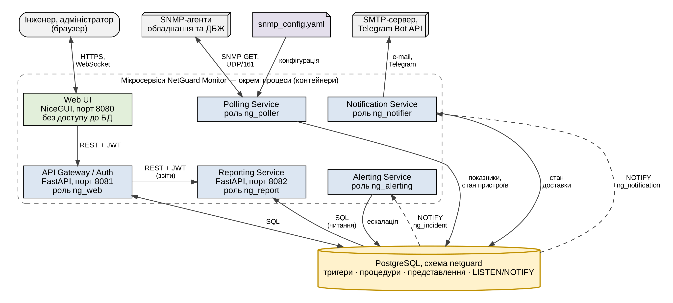
Рисунок 4 — Архітектура NetGuard Monitor: мікросервіси, БД і зовнішні системи
REST API шлюзу охоплює ресурси /api/auth, /api/dashboard, /api/equipment, /api/incidents, /api/notifications, /api/events, /api/thresholds, /api/users, /api/snmp, /api/admin/queries і /api/reports; зміни довідників, обладнання, користувачів і конфігурації дозволено лише адміністратору. Опис OpenAPI шлюз генерує автоматично (сторінка /docs).

7.3 Вхідні та вихідні дані
Вхідні й вихідні дані продукту наведено в табл. 12.
Таблиця 12 — Вхідні та вихідні дані програмного продукту
Дані | Звідки / кому | Форма | Об’єкти БД
Вхідні: конфігурація опитування (облікові дані SNMP, профілі «метрика → OID», пристрої) | Адміністратор | YAML-файл | snmp_config, snmp_credential, equipment_type, snmp_oid_map, equipment
Значення показників (заряд і температура АКБ, напруга, навантаження, CPU, uptime) | SNMP-агенти (у стенді — емулятор) | Відповідь SNMP GET | metric_reading, стан equipment
Логін і пароль; дії з інцидентами; довідники, пороги, користувачі | Інженер, адміністратор | Форми Web UI → API Gateway | users, incident, threshold, equipment, event_log
Параметри роботи: БД, секрети SNMP, SMTP, Telegram, JWT | Адміністратор сервера | Змінні середовища | у БД не зберігаються
Вихідні: поточний стан, графіки показників, інциденти з хронологією | Інженери, адміністратори | Сторінки Web UI | v_equipment_current_state, fn_metric_history, v_incident_list
Сповіщення про нові й ескальовані інциденти | Інженери; адміністратори при ескалації | Вебпанель, e-mail, Telegram | notification
Журнал подій; звіти (доступність, MTTA, MTTR, стан АКБ) | Адміністратори, керівництво | Таблиці Web UI; Excel, PDF, CSV | event_log, fn_report_*

7.4 Системні вимоги
Таблиця 13 — Системні вимоги (до 500 пристроїв, NFR-01)
Компонент | Вимоги
Сервер | x86-64, 2 ядра й 4 ГБ ОЗП (рекомендовано 4 ядра й 8 ГБ); SSD 100 ГБ — 6 місяців телеметрії (NFR-02) і окремий носій для резервних копій
Програмне забезпечення | Linux або Windows 10+; PostgreSQL 15+ з pgcrypto (перевірено на 16); Python 3.11+ з пакетами app/requirements.txt або Docker Engine 24+ з Compose
Мережа | SNMP до обладнання (UDP/161); браузер → Web UI (TCP/8080, HTTPS через Nginx); порти 8081, 8082 і 5432 — лише у внутрішній мережі; вихідний доступ до SMTP і Telegram
Робоче місце | Сучасний браузер з JavaScript і WebSocket; екран від 1280×720

Для злагодженої роботи потрібні синхронізований час сервера (NTP), один екземпляр Polling Service на БД, однаковий секрет NETGUARD_JWT_SECRET (щонайменше 32 символи) в API Gateway і Reporting Service та секрети лише в змінних середовища. Стенд розгортається командами python -m netguard.demo_setup --reset і python -m netguard (або docker compose up -d).

7.5 Програмні засоби реалізації
Таблиця 14 — Програмні засоби реалізації та обґрунтування вибору
Засіб | Обґрунтування
Python 3.13 | Одна мова для всіх сервісів та інтерфейсу; asyncio; зрілі бібліотеки для SNMP, YAML, Excel і PDF. Вузьке місце — мережа й БД, тож швидкість розробки важливіша за швидкодію мови
PostgreSQL 16, PL/pgSQL | Обрано під час фізичного проєктування (п. 5.1); логіка в тригерах виконується в транзакції зміни даних, однаково для всіх клієнтів
psycopg 3 | Асинхронний драйвер; параметри окремо від тексту SQL (без SQL-ін’єкцій); COPY, LISTEN/NOTIFY, пул з’єднань
NiceGUI 3 | Інтерфейс описується кодом Python і перетворюється на вебзастосунок Vue/Quasar — окремий фронтенд на JavaScript не потрібен
FastAPI, uvicorn, PyJWT, httpx | REST API шлюзу та звітів з перевіркою запитів і автоматичним описом OpenAPI; токени JWT без стану на сервері; HTTP між сервісами
ECharts, PyYAML, openpyxl, reportlab | Графіки; суворий розбір YAML; звіти Excel і PDF без Microsoft Office
Docker Compose | Окремий контейнер на кожен сервіс, ізольована мережа, перевірки стану

7.6 Програмна логіка бази даних
Бізнес-правила з процедурною логікою (табл. 4) реалізовано у скрипті sql/lr2_logic.sql: тригери перевірки порогів під час запису показника (reading_check_thresholds), переходів статусів і подій інциденту (incident_validate, incident_events), категорії ДБЖ і аудиту змін; процедури обліку опитувань (sp_register_poll_success, sp_register_poll_failure) і дій інженера з інцидентом; функції ескалації, черги сповіщень з антифлудом, застосування YAML-конфігурації (sp_apply_snmp_config), автентифікації (bcrypt через pgcrypto), звітів і обслуговування секцій; представлення плану опитування, поточного стану й списку інцидентів; ролі ng_web, ng_poller, ng_alerting, ng_notifier, ng_report з мінімальними привілеями. Автора змін застосунок передає змінною сеансу netguard.user_id, яку читають тригери аудиту.

7.7 Алгоритм роботи програмного продукту
Мікросервіси працюють паралельно; загальний алгоритм роботи продукту (рис. 5):
- Розгортання: SQL-скрипти створюють схему, логіку й довідники; YAML-файл застосовує функція sp_apply_snmp_config.
- Polling Service опитує пристрої за планом v_snmp_poll_plan і записує показники; тригер reading_check_thresholds у тій самій транзакції відкриває інцидент, якщо показник поза порогом, а невдалі опитування рахує sp_register_poll_failure (рис. 6).
- Тригер incident_events ставить сповіщення в чергу й будить Notification Service сигналом pg_notify; Alerting Service кожні 15 с ескалює інциденти, не прийняті за 5 хв.
- Інженер у Web UI переглядає стан і обробляє інциденти; кожен запит API Gateway перевіряє за токеном і роллю (рис. 7), а переходи статусів — тригер incident_validate.
Polling Service (рис. 6) щохвилини перечитує план опитування й перевіряє, чи змінився YAML-файл; кожен пристрій опитується в окремій транзакції, тож помилка одного не зупиняє решту. API Gateway (рис. 7) перевіряє підпис і строк дії токена, активність користувача в БД і роль; зміни даних виконує від імені ролі ng_web з автором для журналу аудиту, а помилку СУБД повертає з кодом 409, 422 або 403 і текстом для Web UI. Недопустимий перехід статусу інциденту (наприклад, інцидент уже прийняв інший інженер) відкочує транзакцію.
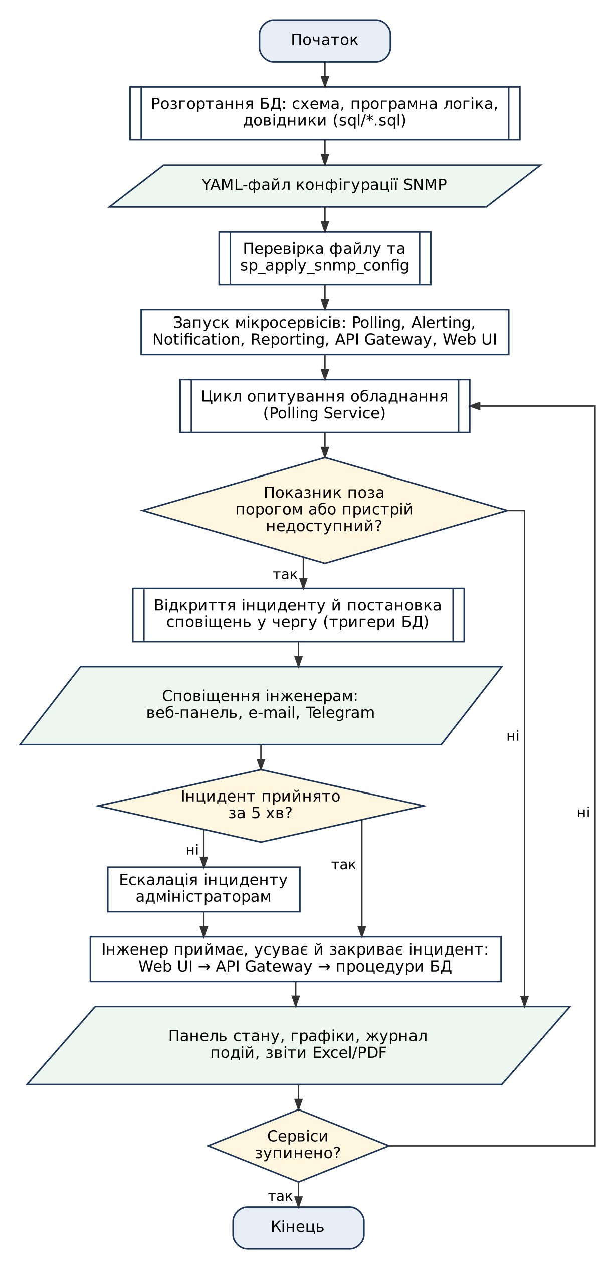
Рисунок 5 — Блок-схема загального алгоритму роботи NetGuard Monitor
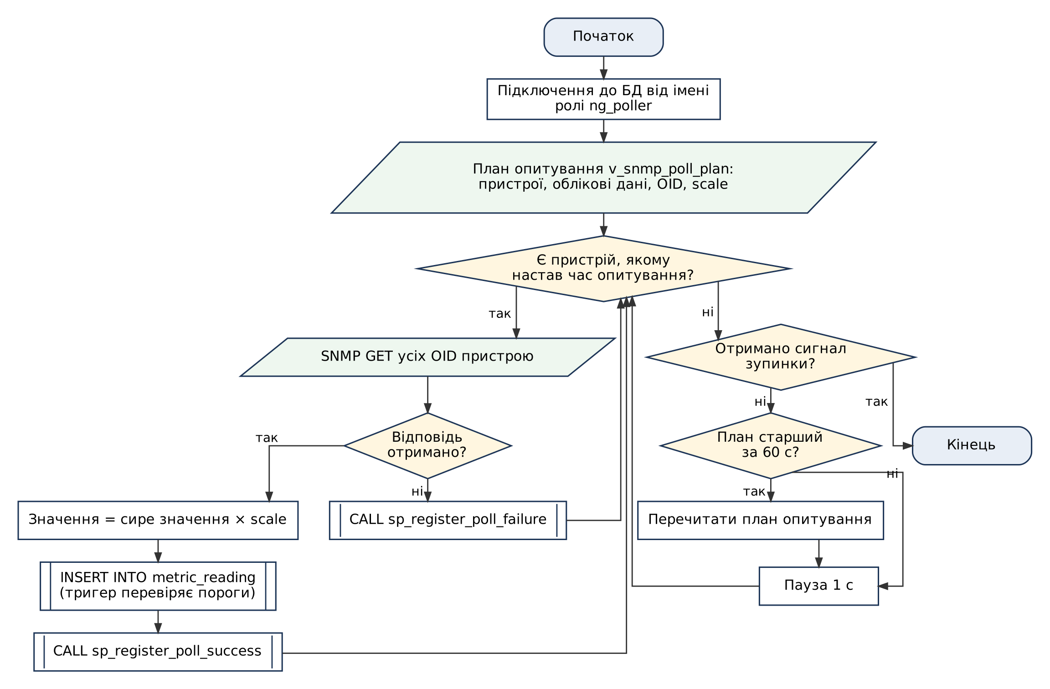
Рисунок 6 — Блок-схема алгоритму Polling Service
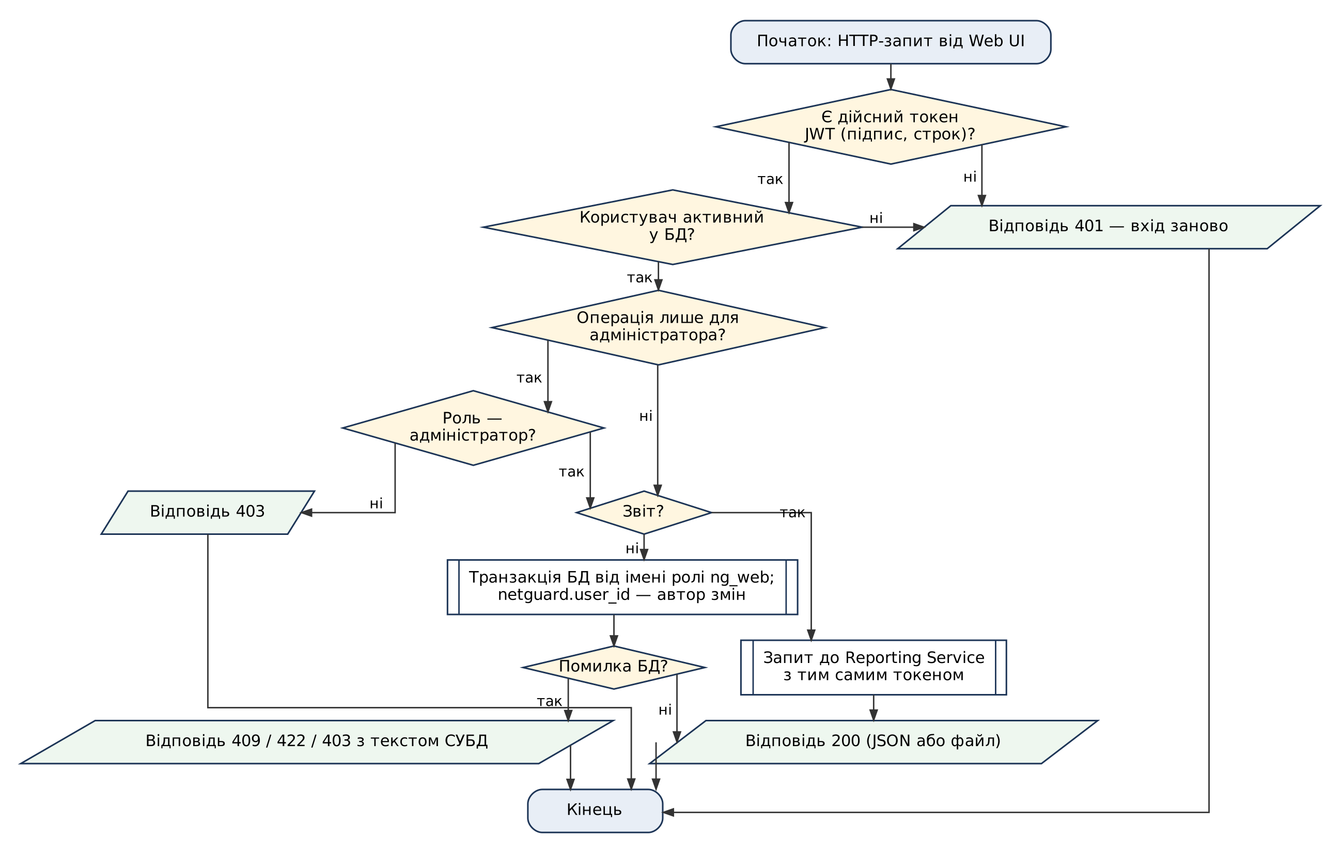
Рисунок 7 — Блок-схема обробки запиту в API Gateway

7.8 Інтерфейс програмного продукту
Вебінтерфейс (сервіс Web UI) відкривається в браузері й отримує всі дані від API Gateway. Після входу Web UI зберігає токен у сеансі користувача, зліва показує меню розділів, у заголовку — ім’я та роль користувача, лічильник сповіщень і кнопка виходу. Склад меню залежить від ролі: сапорт бачить розділи «Панель моніторингу», «Обладнання», «Інциденти», «Сповіщення», «Журнал подій» і «Звіти», адміністратор — ще «Порогові значення», «Конфігурація SNMP», «Користувачі» й «Запити до БД». Сторінки адміністратора захищено двічі: відкривши таку сторінку за прямим посиланням, сапорт побачить повідомлення «Сторінка доступна лише адміністратору», а прямий запит до API Gateway отримає відмову 403.
Панель моніторингу (рис. 8) групує пристрої за вузлами: стан показано кольоровою позначкою, поруч — останні значення метрик і час останньої відповіді. У картці інциденту (рис. 9) доступна кнопка наступного переходу, а графік показує момент аварії відносно порогу. Звіти (рис. 10) формує Reporting Service і вивантажує в Excel і PDF.
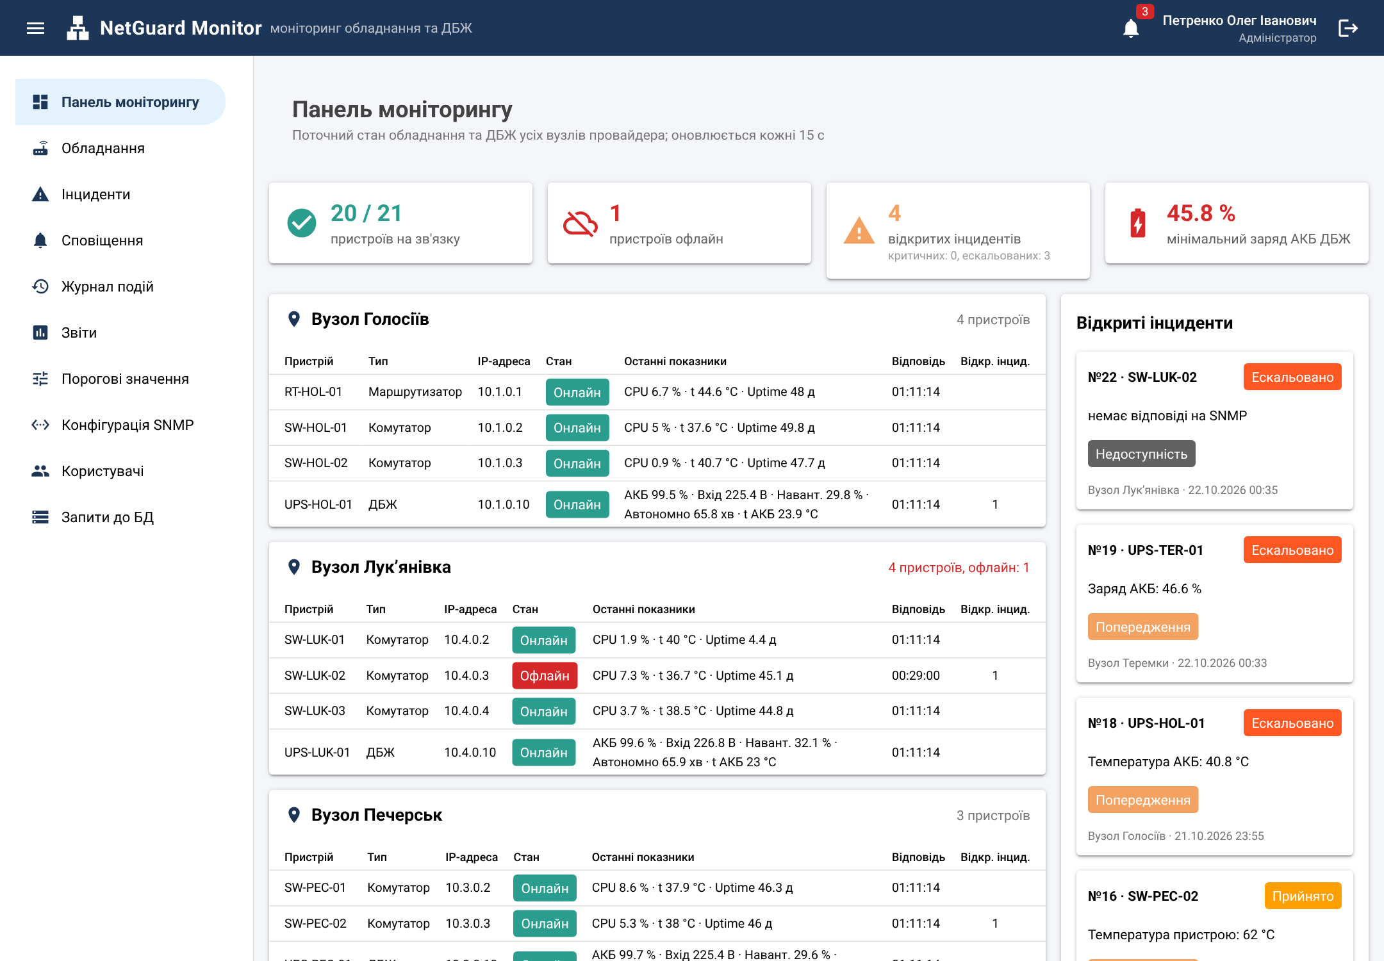
Рисунок 8 — Панель моніторингу (роль «Адміністратор»)
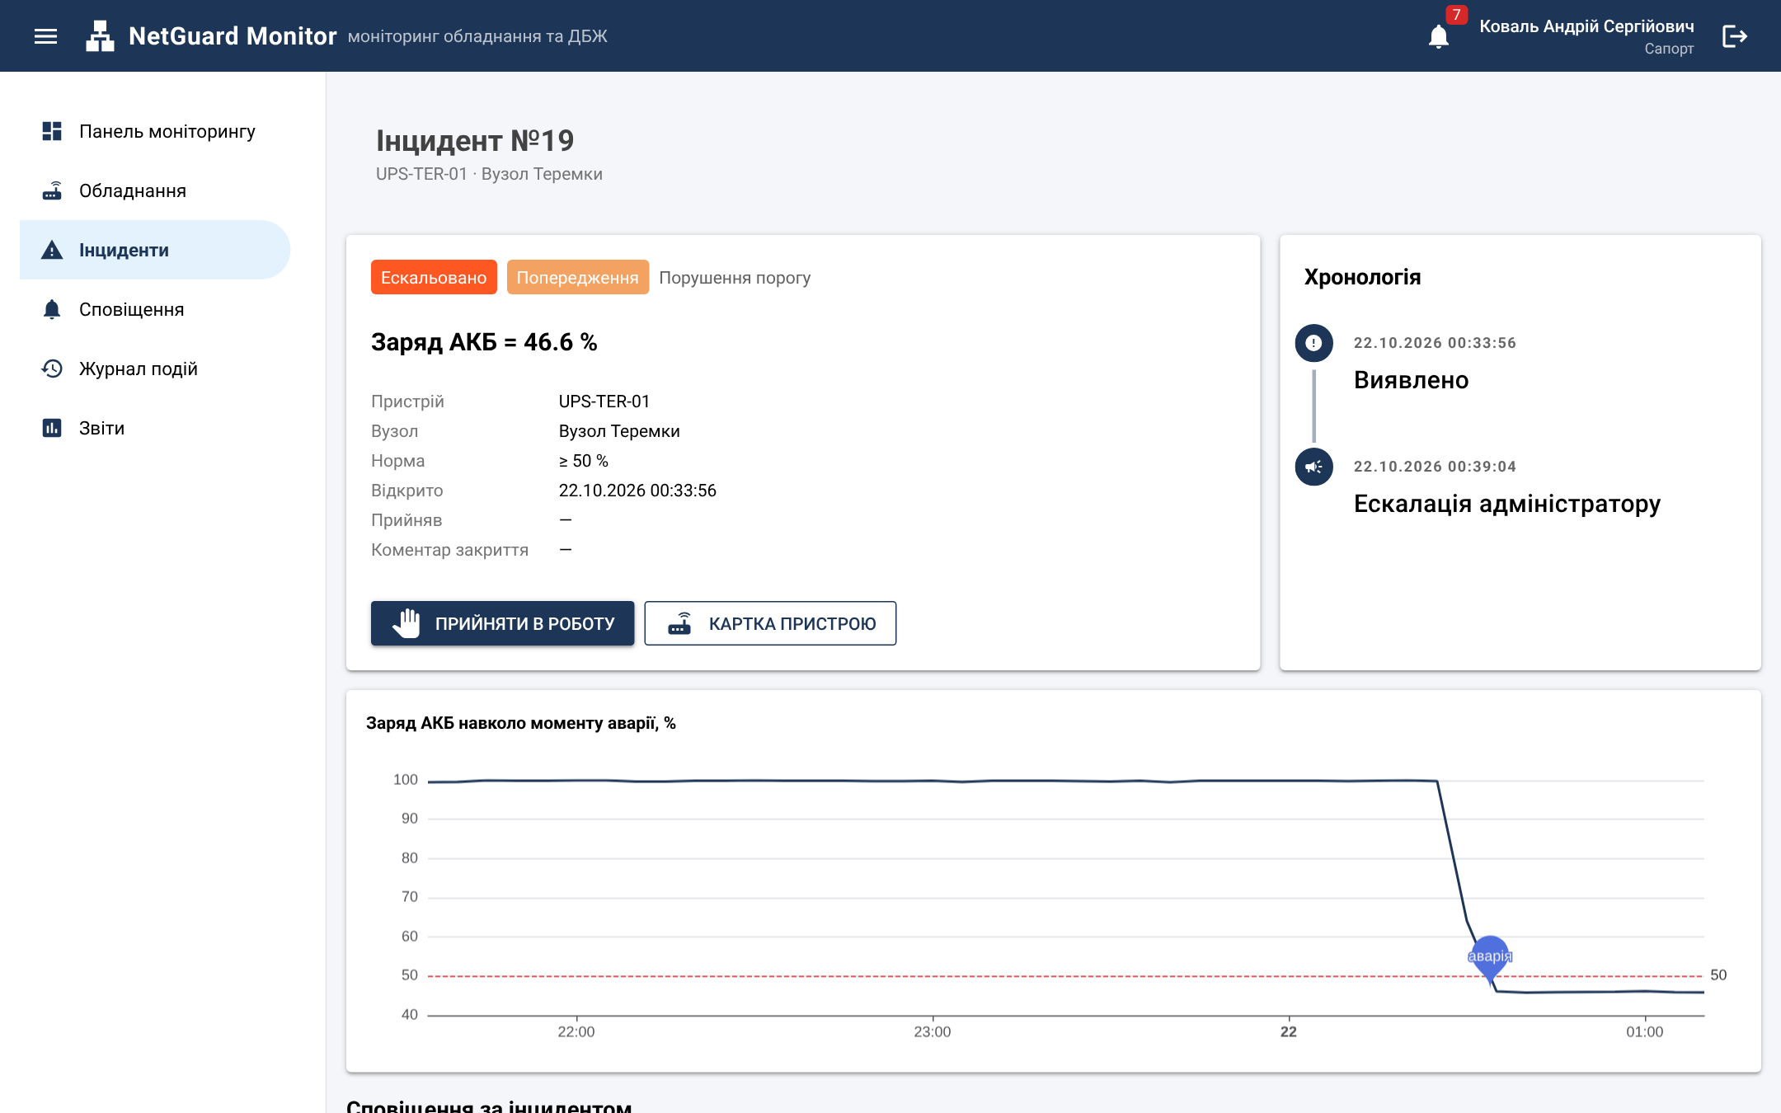
Рисунок 9 — Картка ескальованого інциденту (роль «Сапорт»)
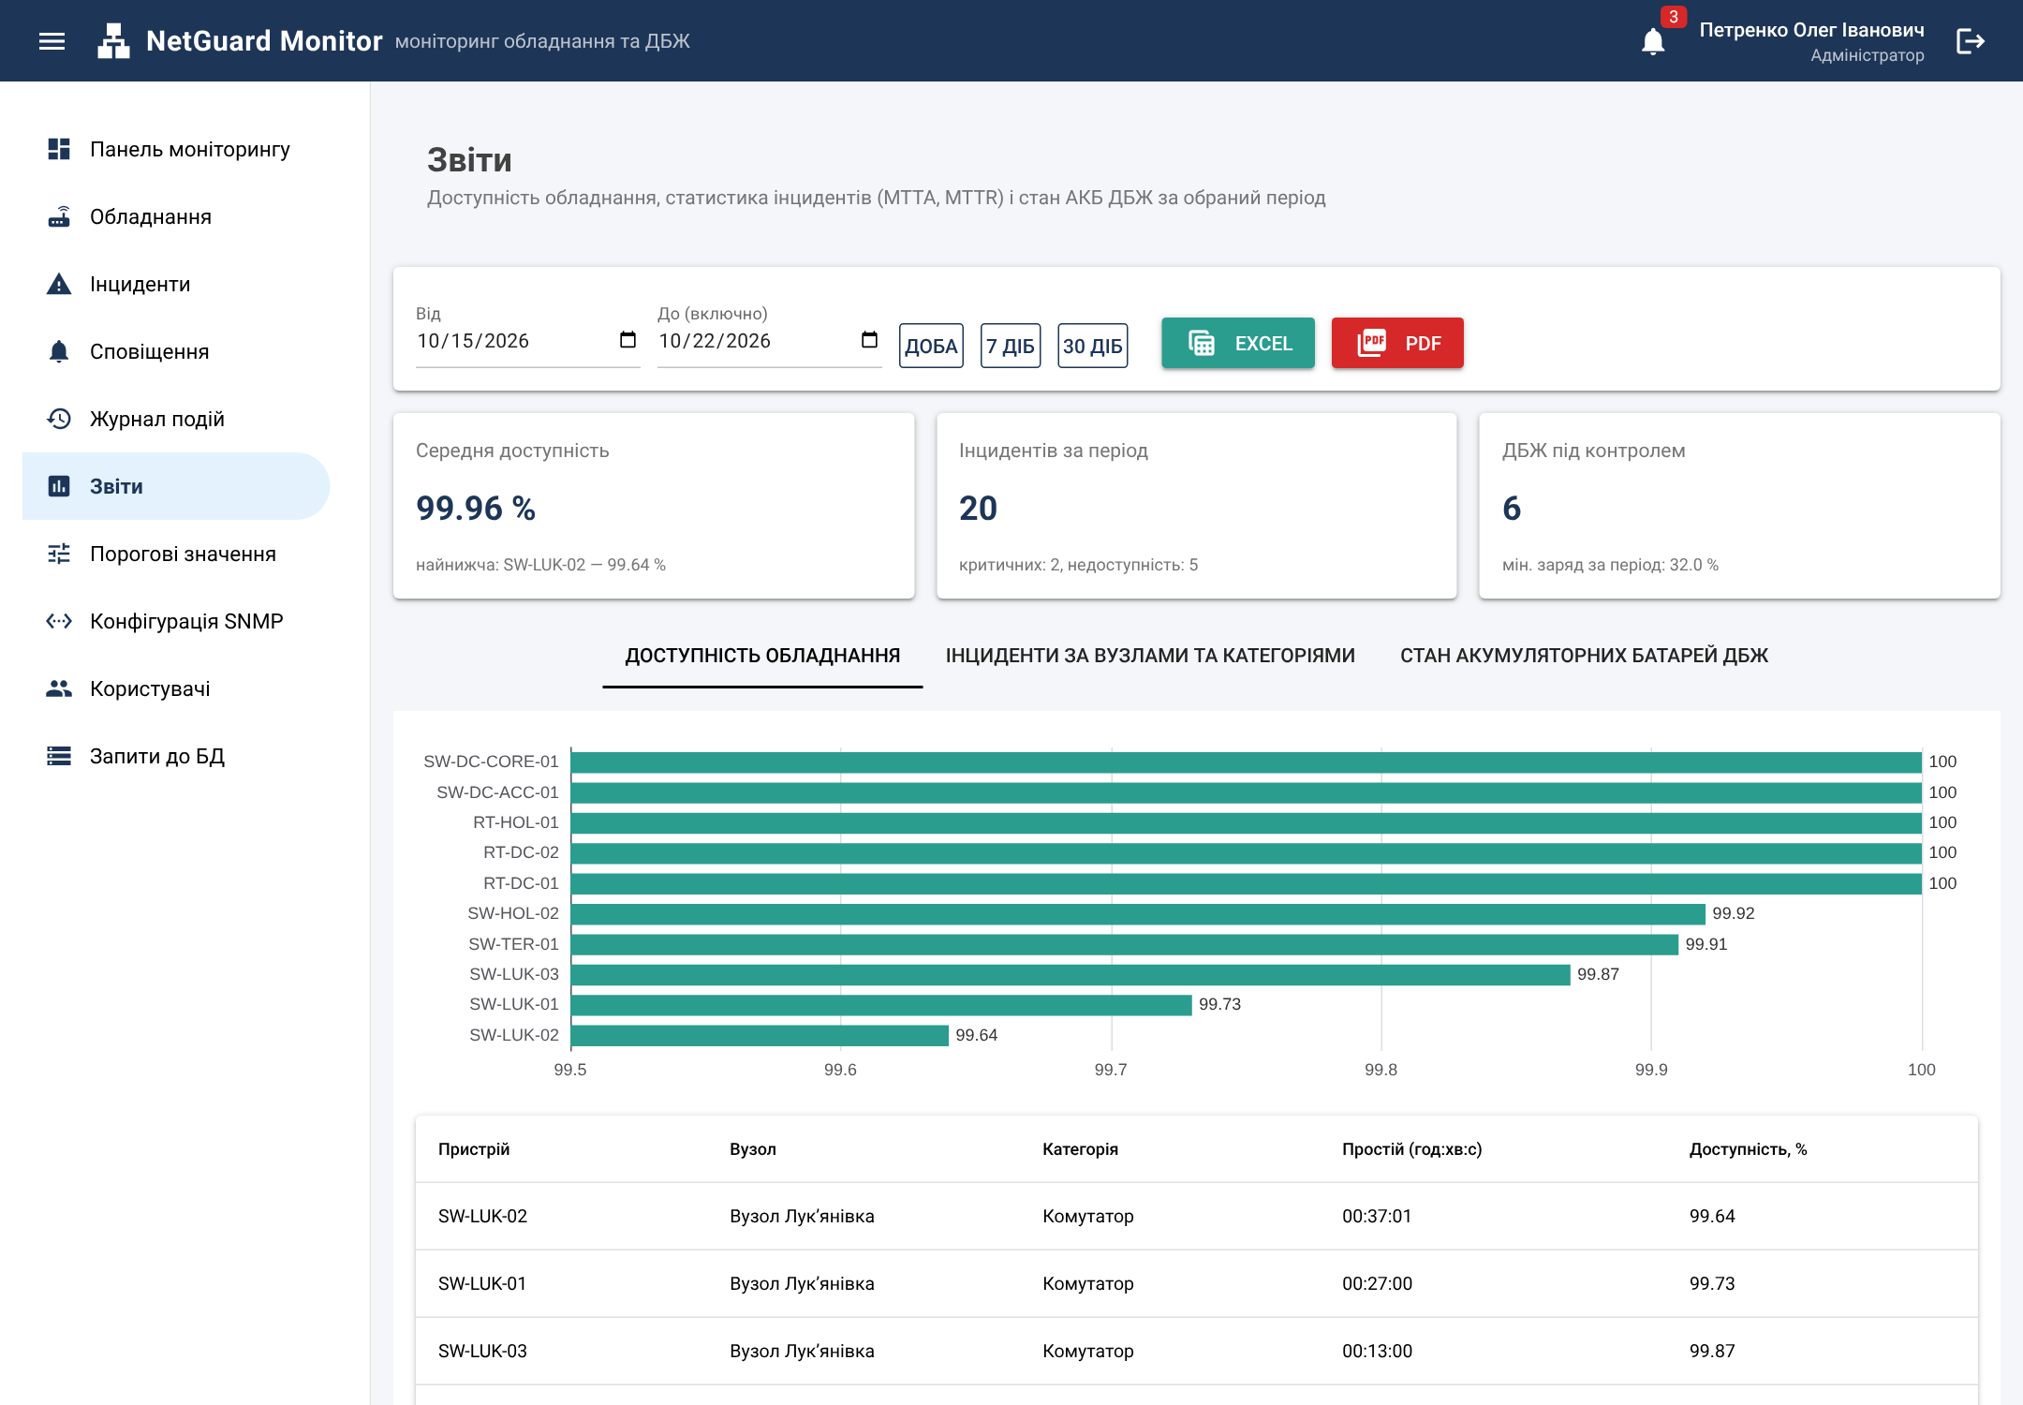
Рисунок 10 — Звіти: доступність обладнання за 7 діб

7.9 Робота з базою даних: SQL-запити
Сторінка «Запити до БД» показує текст запиту, роль СУБД, від імені якої його виконано, результат і час виконання; запити виконує API Gateway лише для адміністратора. Запити вибірки виконуються від імені ролі ng_report у транзакції лише для читання, а запити, що змінюють дані, — у транзакції, яка завжди відкочується, тож демонстрація не змінює стан БД. Нижче наведено по одному запиту з кожної з чотирьох груп.
Вибірка даних: представлення v_equipment_current_state повертає стан і останні значення метрик кожного пристрою (рис. 11). Агрегування та звіти: функція fn_report_incidents рахує кількість інцидентів, MTTA і MTTR за вузлами (рис. 12).
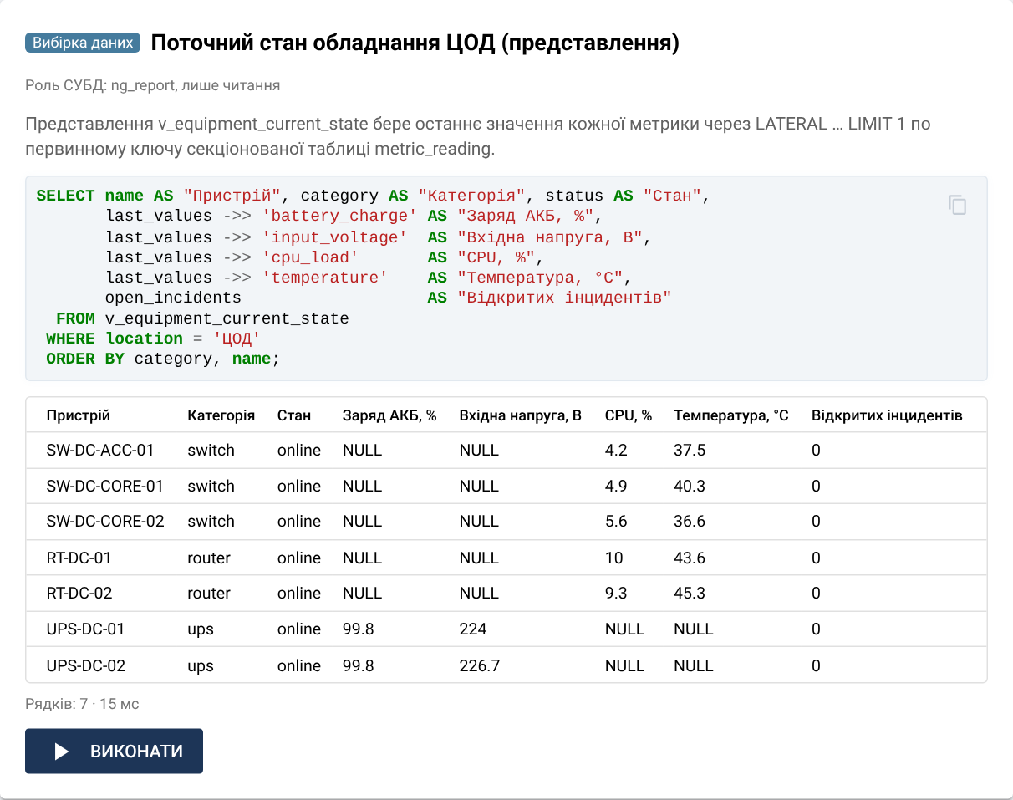
Рисунок 11 — Запит: поточний стан обладнання ЦОД (представлення)
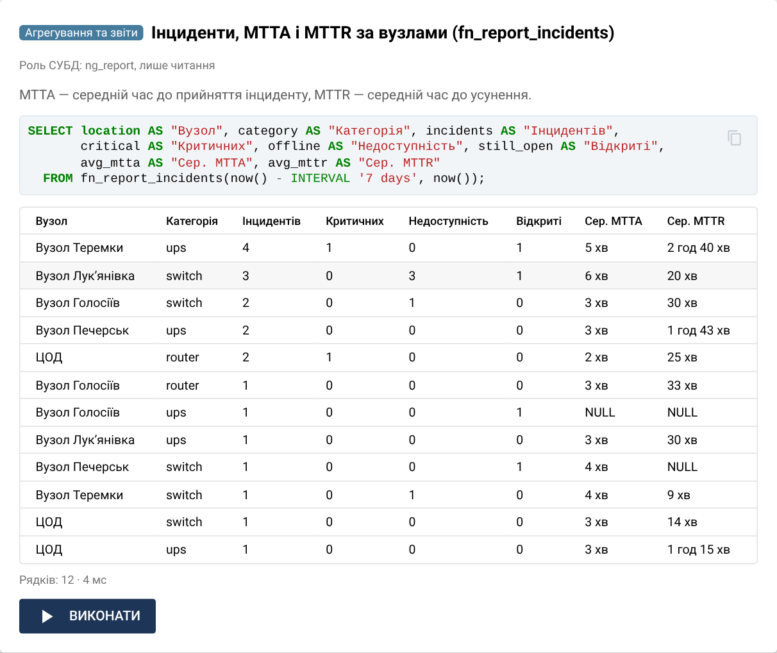
Рисунок 12 — Запит: інциденти, MTTA і MTTR за вузлами
Програмна логіка: запис показника поза порогом — тригер відкриває інциденти обох рівнів критичності й ставить сповіщення в чергу (рис. 13). Обмеження цілісності: CHECK відхиляє інтервал опитування поза межами 10–60 с, і транзакцію відкочено (рис. 14).
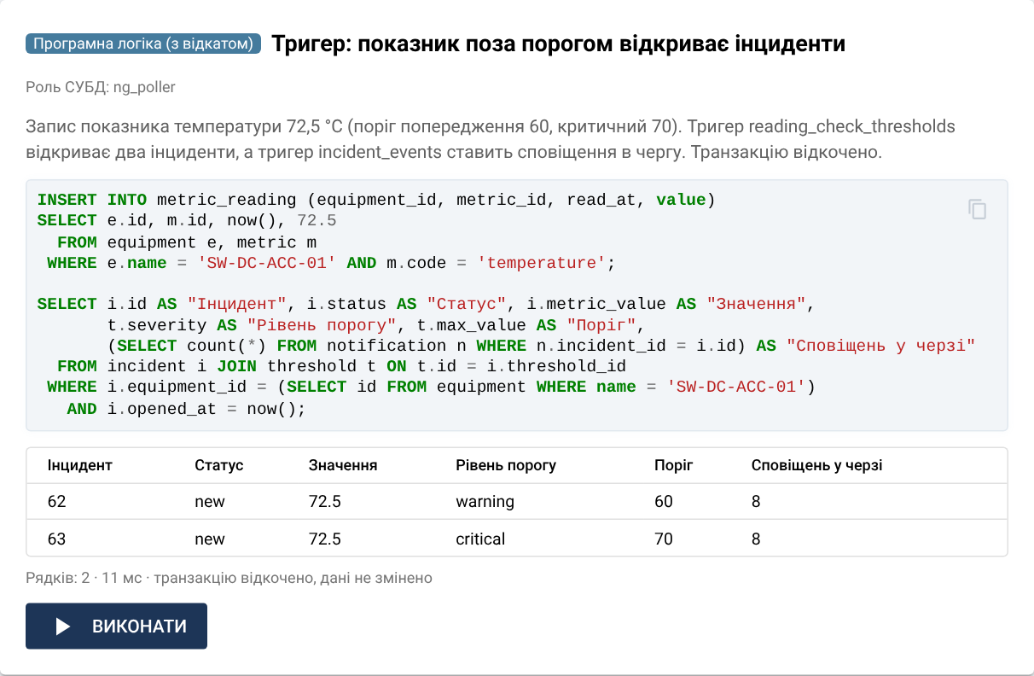
Рисунок 13 — Запит: тригер перевірки порогів відкриває інциденти
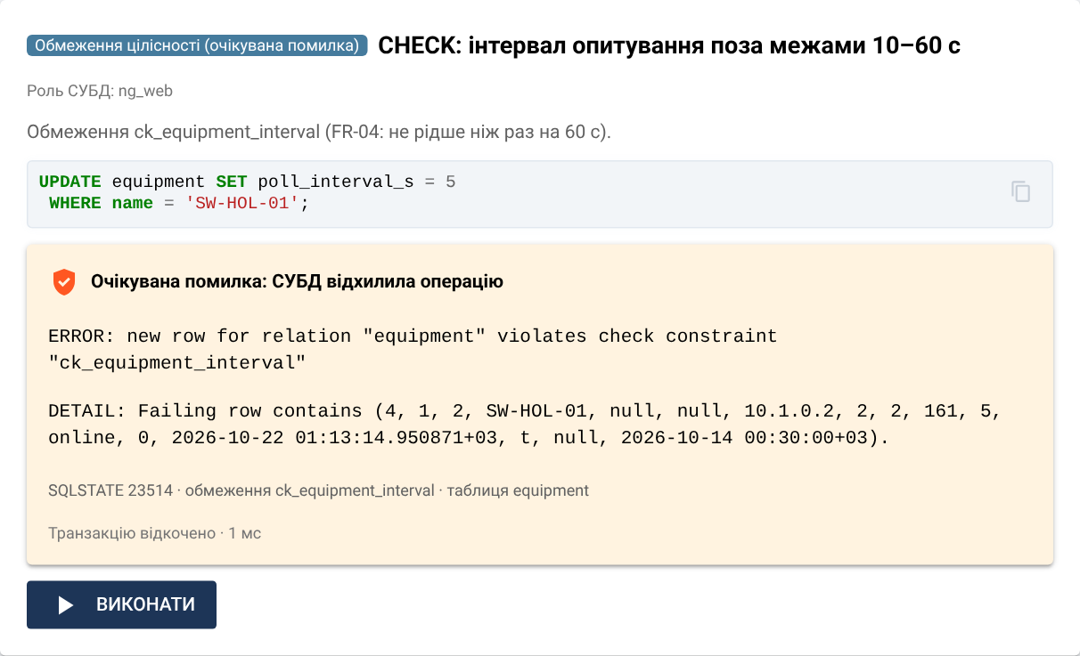
Рисунок 14 — Запит: обмеження CHECK відхиляє некоректний інтервал

8. Висновки
У роботі спроєктовано реляційну БД системи NetGuard Monitor на трьох рівнях. Контекстна модель визначила межі БД, п’ять сервісів-клієнтів, потоки даних і 15 сутностей; БД пов’язано з YAML-файлом конфігурації SNMP, з яким профілі, облікові дані (без секретів), шаблони OID і пристрої синхронізуються в одній транзакції. Логічна модель містить 15 відношень із первинними, альтернативними й зовнішніми ключами та 16 бізнес-правил, зіставлених із механізмами їх забезпечення. Фізичну модель реалізовано для PostgreSQL 15+: 12 ENUM, 15 таблиць, 90 обмежень і 28 індексів, телеметрію секціоновано за місяцями; автотест обмежень пройдено (51 з 51), типові запити вкладаються в NFR-01 для 500 пристроїв.
Програмну логіку БД (тригери, процедури, функції, представлення, ролі СУБД) перевірено автотестом (44 з 44). Програмний продукт на Python побудовано за мікросервісною архітектурою ЛР2 ТСПП — шість сервісів із власними ролями СУБД, Web UI працює лише через REST API шлюзу з токеном JWT. Продукт виконує 12 функцій п. 7.1 і покриває вимоги FR-01…FR-12; роботу з БД продемонстровано на стенді з 21 пристроєм у Голосіївському, Печерському та Шевченківському районах Києва.

